***Московский государственный технический университет им. Н.Э. Баумана***

**Кафедра «Автоматизированные системы обработки информации и управления»**



***Курсовой проект***

*по дисциплине* ***«Параллельные Вычисления (Супер ЭВМ)****»*

***Автоматизированная система «Сети Космических Музеев»***

Расчетно-пояснительная записка

(вид документа)

писчая бумага 33

(вид носителя) (количество листов)

ИСПОЛНИТЕЛЬ:

**Оганесян Р. Р.** ____________________

Группа ИУ5-64 "__"___________2018 г.

ПРЕПОДАВАТЕЛЬ:

**Калистратов А.П.**  ____________________

"__"___________2018 г.

**Москва 2018**

**Оглавление**

Задание  3

1. Описание предметной области  4

2. Архитектура сети  5

2.1. Задание  5

2.2. Теоретический материал  5

2.3. Реализация  6

3. Выбор оборудования  7

3.1. Задание  7

3.2. Параллельные вычисления - теоретический материал  7

3.3. Практическое выполнение  9

3.4. Реализация функции посредством параллельных вычислений  10

4. Выбор операционной системы  12

5. Модель бизнес процесса  13

5.1. Словесное описание  13

5.2. Теоретический материал  13

5.3. Модель процесса в нотации BPMN  14

6. Создание БД и визуализация данных  16

6.1. Задание  16

6.2. Теоретический материал  16

7. Выбор режимов архивации и восстановления  12

7.1. Определение объема базы данных  21

7.2. Интенсивность наполнения и работы с БД  21

7.3. Способы архивации данных  21

7.4. Выбор режима архивации  25

8. Регламент выполнения задач КП  30

9. Требования к предоставляемой информации КП  30

10. Заключение  31

11. Список литературы  31

**Задание**

Для автоматизированной информационной системы необходимо создать проект сети:

– по архитектуре клиент-сервер;

– по структуре несколько музеев(клиенты), и один сервер.

Для центрального сервера выбрать супер ЭВМ типа мэйнфрейм и советующую операционную систему(Unix).

Выбор произвести, используя методику анализа прототипов и аналогов (не менее 7-10-х аналогов по 5-7 критериям). Задаться количественными характеристиками запросов для АС.

Разработать модель бизнес процесса АС в нотации BPMN в виде диаграмм. Диаграмма моделирования бизнес процесса в нотации BPMN должна содержать следующие элементы:

– объекты потока управления;

– соединяющие объекты;

– роли (не менее 2 пулов или 1 пул и 2 дорожки).

Привести словесное описание бизнес процесса.

Выбрать в качестве СУБД PostgreSQL для использования с

ПО написанном на Java(Spring(JDBC)).

Обосновать выбор режимов архивации и восстановления информационной БД.

Создание БД и визуализация данных. БД рекомендуется создавать средствами SQL запрсов, а визуализация на языке Java при помощи библиотеки javafx.

Построение даталогической модели.

1. **Описание предметной области**

АС «***Сети Космических Музеев***» предназначена для того, чтобы обеспечить посетителей музеев информацией о выставках проходящих в музее, а так же о экспанатах и выстовочных залах.

Использования библиотеки javafx позволяет визуалезировать запросы полученные из БД. Можно узнать процентное соотношение должностей, прибыль и количество проданных билетов в каждом музее, графически видеть график создания новых экспонатов. Так же являясь очень простой, javafx позволяет т легкостью менять или добавлять новый функционал.

Работа системы основывается на базе данных и её сервере (или нескольких серверах), в которую заносится информация обо всех музеях, павилионах, экспонатах, выстовках, билетах и посетителей. Вся информация АС сохраняются на сервере(в базе данных), и им автоматически присваиваются уникальные id, состоящие из с цифр. Эта БД доступна для всех музеев данной сети.

1. **Архитектура сети** 
   1. **Задание**

Для автоматизированной информационной системы необходимо создать проект сети:

– по архитектуре клиент-сервер;

– по структуре несколько музеев(клиенты), и один сервер.

* 1. **Теоретический материал**

***Клиент-сервер***  ([англ.](https://ru.wikipedia.org/wiki/%25D0%2590%25D0%25BD%25D0%25B3%25D0%25BB%25D0%25B8%25D0%25B9%25D1%2581%25D0%25BA%25D0%25B8%25D0%25B9_%25D1%258F%25D0%25B7%25D1%258B%25D0%25BA) client–server)–вычислительная или сетевая архитектура, в которой задания или сетевая нагрузка распределены между поставщиками услуг, называемыми серверами, и заказчиками услуг, называемыми клиентами. Фактически клиент и сервер – это программное обеспечение. Обычно эти программы расположены на разных вычислительных машинах и взаимодействуют между собой через вычислительную сеть посредством сетевых протоколов.

***VPN*** (англ. *Virtual Private Network* – виртуальная частная сеть) – обобщённое название технологий, позволяющих обеспечить одно или несколько сетевых соединений (логическую сеть) поверх другой сети (например, Интернет).

По степени защищенности используемой среды:

1. **Защищённые**.Можно создать надежную и защищенную сеть на основе ненадёжной сети, как правило, Интернета.
2. **Доверительные**.Используются в случаях, когда передающую среду можно считать надёжной и необходимо решить лишь задачу создания виртуальной подсети в рамках большей сети.

По способу реализации:

1. **Специальное программно-аппаратное обеспечение**.Реализация VPN сети осуществляется при помощи специального комплекса программно-аппаратных средств. Такая реализация обеспечивает высокую производительность и, как правило, высокую степень защищённости.
2. **В виде программного решения**.Используют персональный компьютер со специальным программным обеспечением, обеспечивающим функциональность VPN.

По назначению:

1. **Intranet VPN**.Используют для объединения в единую защищённую сеть нескольких распределённых филиалов одной организации.
2. **Remote Access VPN**.Используют для создания защищённого канала между сегментом корпоративной сети и одиночным пользователем.
3. **Extranet VPN**.Используют для сетей, к которым подключаются внешние пользователи. Низкий уровень доверия.
4. **Internet VPN**.Используется для предоставления доступа к интернету провайдерами, обычно если по одному физическому каналу подключаются несколько пользователей.
5. **Client/Server VPN**. Обеспечивает защиту передаваемых данных между двумя узлами корпоративной сети.

**2.3 Реализация**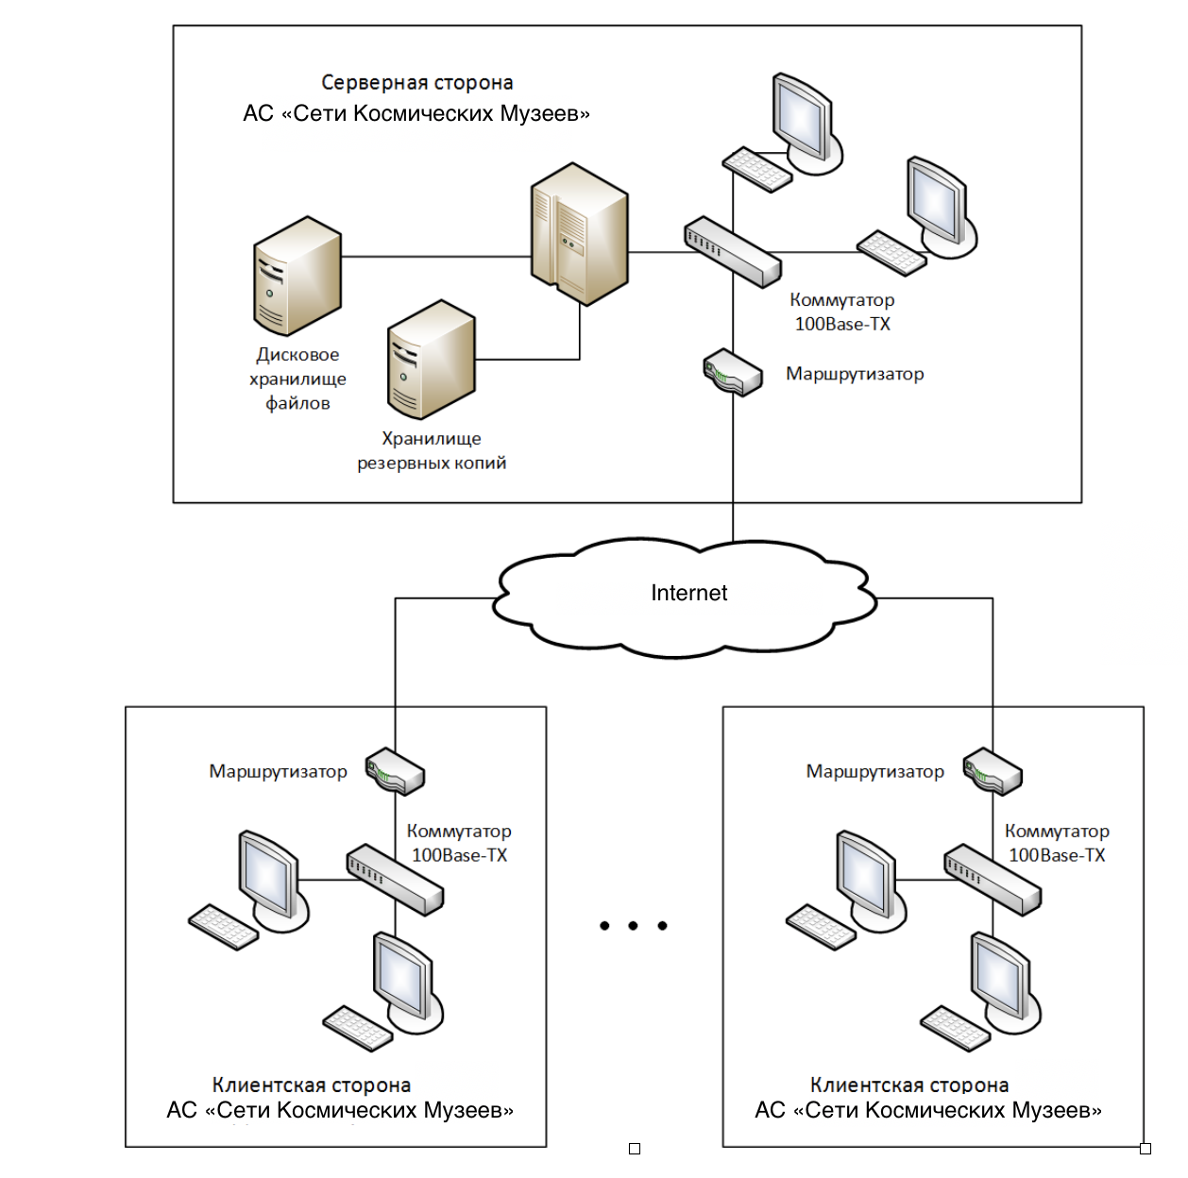

*Рисунок 1. Схема сети АИС «Домашняя фототека»*

Критерии при проектировании сети

* Низкая стоимость
* Относительно высокая надежность
* Простота прокладки, установки и настройки
* Поддержка любым современным оборудованием

1. **Выбор оборудования**

**3.1 Задание**

Выбрать оборудование и операционные системы для офисов из линейки Z/OS. Для центрального офиса выбрать супер ЭВМ типа мэйнфрейм и соответствующую операционную систему.

Выбор произвести, используя методику анализа прототипов и аналогов (не менее 3-4 аналогов и 5-7 критериев). Задаться количественными характеристиками запросов для АС.

**3.2 Параллельные вычисления – теоретический материал**

**3.2.1. Параллельные вычислительные системы (ПВС)**

Параллельные вычислительные системы (ПВС) – физические компьютерные, а также программные системы, реализующие тем или иным способом параллельную обработку данных на многих вычислительных узлах.

**3.2.2. Последовательные вычисления**

Последовательные вычисления – выполнение линейно упорядоченной последовательности операций над данными, на преобразование входных данных на выходные.

**3.2.3. Параллельные вычисления**

Параллельные вычисления – способ организации компьютерных вычислений, при котором программы разрабатываются как набор взаимодействующих вычислительных процессов, работающих параллельно, то есть одновременно.

**3.2.4. Эффективность параллельных вычислений**

Определение эффективности параллельных вычислений возможно двумя методами. По формуле:

Ускорением, получаемым при использовании параллельного алгоритма для p процессоров, по сравнению с последовательным вариантом выполнения вычислений. Эффективность использования параллельным алгоритмом процессоров при решении задачи определяется соотношением:

*Ep(n) = T1(n ) / (p * Tp(n)) = Sp(n) / p*, где n – размерность задачи.

**3.2.5. Общие принципы построения параллельных алгоритмов**

В общем плане под параллельными вычислениями понимаются процессы обработки данных, в которых одновременно могут выполняться нескольких машинных операций. Достижение параллелизма возможно только при выполнимости следующих требований к архитектурным принципам построения вычислительной системы:

1) Независимость функционирования отдельных устройств ЭВМ – данное требование относится в равной степени ко всем основным компонентам вычислительной системы – к устройствам ввода-вывода, к обрабатывающим процессорам и к устройствам памяти;

2) Избыточность элементов вычислительной системы – организация избыточности может осуществляться в следующих основных формах:

– использование специализированных устройств таких, например, как отдельных процессоров для целочисленной и вещественной арифметики, устройств многоуровневой памяти (регистры, кэш);

– дублирование устройств ЭВМ путем использования, например, нескольких однотипных обрабатывающих процессоров или нескольких устройств оперативной памяти.

Дополнительной формой обеспечения параллелизма может служить конвейерная реализация обрабатывающих устройств, при которой выполнение операций в устройствах представляется в виде исполнения последовательности составляющих операцию подкоманд; как результат, при вычислениях на таких устройствах могут находиться на разных стадиях обработки одновременно несколько различных элементов данных.

**3.2.6. Функция для реализации в виде параллельных вычислений**

Для определения более объективного рейтинга фотографий применяется специальная статистическая техника, известная как байесовская оценка (по имени автора Томаса Байеса). Она призвана взять в расчёт не только среднее арифметическое оценок проголосовавших (средний балл), но и их количество.

В этой формуле N – это количество оценок, Nmin – это необходимый минимум голосов, отданных за данную фотографию, AvgR – среднее арифметическое значение оценок, поставленных фотографии, а константа 7,2453 – некая усреднённая величина, принятая за основу метода. Суть заключается в том, что при небольшом количестве голосов расчётный балл будет близок к 7,2453. По мере увеличения отданных голосов роль среднего балла (среднего арифметического оценок) будет возрастать. Интересной особенностью является то, что при одинаковой средней арифметической голосов больший расчётный балл имеют фотографии с меньшим количеством голосовавших, и это искажение будет исправляться с поступлением новых голосов.

**3.3 Практическая реализация**

Выбор оборудования осуществим из линейки zSeries методом взвешенной суммы.

*Таблица 1. Исходные значения сравниваемых мейнфреймов*

|  |  |  |  |  |  |  |  |  |  |  |
| --- | --- | --- | --- | --- | --- | --- | --- | --- | --- | --- |
| **Критерий** | **H20** | **H43** | **H66** | **H89** | **HA1** | **M15** | **M32** | **M49** | **M66** | **M80** |
| **Макс. Число ЦП** | 20 | 43 | 66 | 89 | 101 | 15 | 32 | 49 | 66 | 80 |
| **Макс. Объем ОП (Гб)** | 704 | 1392 | 2272 | 40 | 3040 | 752 | 1520 | 2288 | 3056 | 3056 |
| **Макс. число zIIP** | 10 | 21 | 33 | 44 | 50 | 7 | 16 | 24 | 33 | 40 |
| **Кол. Портов Infiniband 1x** | 64 | 64 | 64 | 64 | 64 | 48 | 48 | 48 | 48 | 48 |
| **Версия CryptoExpress** | 4S | 4S | 4S | 4S | 4S | 3 | 3 | 3 | 3 | 3 |
| **Цена (тыс $)** | 750 | 1300 | 1800 | 2200 | 2600 | 500 | 800 | 1200 | 1500 | 2000 |

Шаг 1. Числовые характеристики серверов, приведенные в таблице 1, вычисляются посредством деления значения характеристик на коэффициент K=1.204 и округляется до целого. Результаты записываем в таблицу 2.

*Таблица 2. Вычисленные значения сравниваемых мейнфреймов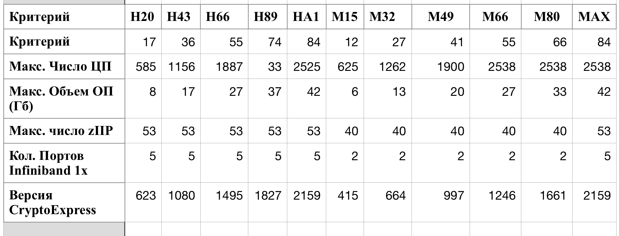*

Шаг 2. Проводится нормирование параметров мэйнфреймов путем деления значения атрибутов Rij кортежа на максимальное значение Ri.

*Таблица 3. Нормированные значения сравниваемых мейнфреймов*

Шаг 3. Субъективно задается коэффициент αi и вычисляются весовые коэффициенты Yi. Проводится вычисление нормированных значений Rij* Yi. параметров серверов и их итоговые значения Yj.

*Таблица 4. Взвешенные нормированные значения для сравнения мэйнфремов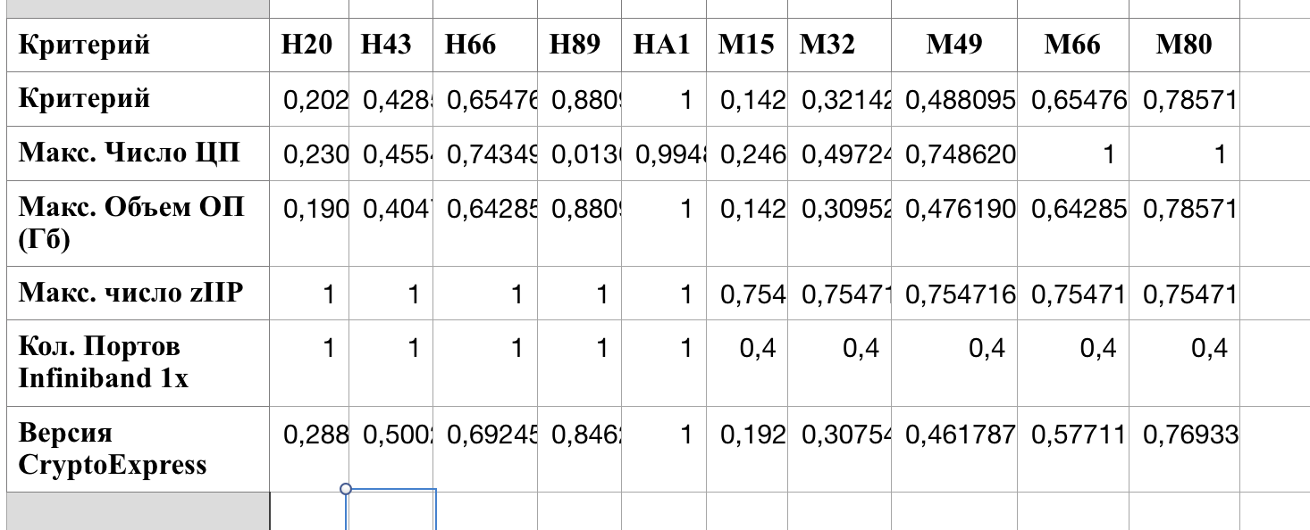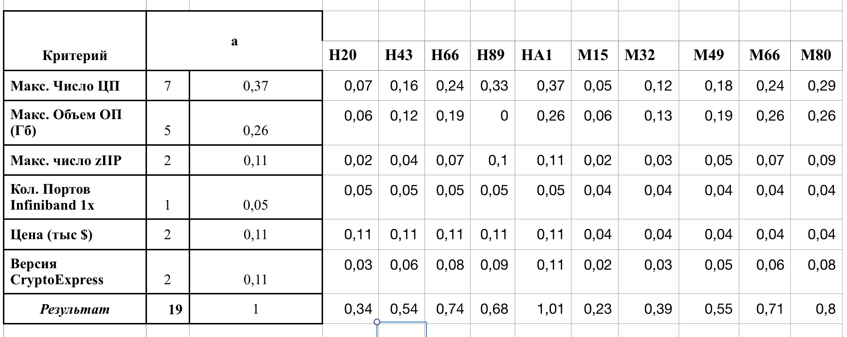*

Итоговый критерий эффективности рассчитывается по формуле Yk=maxYj. Из этого следует, что Yk=1.01, то есть, по итогам сравнения выбранной супер ЭВМ типа мэйнфрейм стала модель **HA1** из линейки **EC12.**

**3.4 Реализация функции посредством параллельных вычислений**

**3.4.1. Эффективность реализации функции посредствомпараллельных вычислений**

Для вычисления эффективности реализации функции используется формула:

где – время, затраченное на последовательное вычисление;

– время, затраченное на параллельное вычисление;

n – количество вычислительных потоков.

Эффективность распараллеливания показывает, какой процент времени вычислительные потоки тратят на эффективную работу, на вычисления.

Проведен тест с использованием максимального количества параллельных вычислительных потоков. Для процессора Intel(R) Core(TM) i7-6700HQ CPU @ 2.60 GHz с 4 физическими ядрами и 8 логическими процессорами была вычислена оценка эффективности параллельных вычислений:

= 5.300600 с;

= 0.109058 с;

= 8

Следовательно, использование параллельного вычисления позволяет получить шестикратный прирост скорости вычисления по сравнению с последовательным вычислением.

**4. Выбор операционной системы**

Выбранная модель мэйнфрейма поддерживает следующие операционные системы:

**z/OS** – проприетарная 64-битная серверная операционная система, разработанная компанией IBM для мейнфреймов собственного производства. Является дальнейшим развитием операционной системы OS/390, объединяя MVS и системные службы Unix (POSIX-совместимая реализация для Unix, изначально известная как MVS OpenEdition или OpenMVS).

**OpenSolaris for System z** – дистрибутив на основе операционной системы OpenSolaris, предназначенный для работы на мейнфреймах IBM System z. OpenSolaris for System z доступен для бесплатного скачивания и распространяется на тех же лицензионных условиях, что и OpenSolaris для других платформ. Весь исходный код открыт; нет модулей, существующих только в бинарном виде.

**Linux on IBM System z** –UNIX-подобный дистрибутив, который наследует в себе все плюсы и минусы ОС данного семейства. Распространяется под лицензией GPL, которая обеспечивает открытость исходных кодов. К преимуществам данной ОС следует отнести высокое быстродействие, защищенность, бесплатность и нетребовательность к ресурсам. Однако обратной стороной является сложность настройки данной ОС.

Производить выбор между последними двумя системами очень сложно, так как они очень похожи. Поэтому в качестве ОС к выбранной модели мэйнфрейма выберем **Linux on IBM System z,** как более распространённую и поддерживаемую широким сообществом.

**5. Модель бизнес процесса**

**5.1 Словесное описание**

Работа системы основывается на базе данных и её сервере (или нескольких серверах), в которую заносится информация обо всех музеях, павилионах, экспонатах, выстовках, билетах и посетителей. Вся информация АС сохраняются на сервере(в базе данных), и им автоматически присваиваются уникальные id, состоящие из с цифр. Эта БД доступна для всех музеев данной сети.

Администратор и модераторы базы данных АС могут удалять и изменять информацию о её объектах, если она не соответствует установленному в системе регламенту.

**5.2 Теоретический материал**

BPMN (англ. Business Process Model and Notation, нотация и модель бизнес-процессов) – система условных обозначений (нотация) для моделирования бизнес-процессов. Разработана Business Process Management Initiative (BPMI) и поддерживается Object Management Group, после слияния организаций в 2005 году. Предыдущая версия BPMN – 1.2; последняя – 2.0.

Спецификация BPMN описывает условные обозначения для отображения бизнес-процессов в виде диаграмм бизнес-процессов. BPMN ориентирована как на технических специалистов, так и на бизнес-пользователей. Для этого язык использует базовый набор интуитивно понятных элементов, которые позволяют определять сложные семантические конструкции. Кроме того, спецификация BPMN определяет, как диаграммы, описывающие бизнес-процесс, могут быть трансформированы в исполняемые модели на языке BPEL. Спецификация BPMN 2.0 также является исполняемой и переносимой (то есть процесс, нарисованный в одном редакторе от одного производителя может быть исполнен на движке бизнес-процессов совершенно другого производителя, при условии, если они поддерживают BPMN 2.0).

Основная цель BPMN – создание стандартного набора условных обозначений, понятных всем бизнес-пользователям. Бизнес-пользователи включают в себя бизнес-аналитиков, создающих и улучшающих процессы, технических разработчиков, ответственных за реализацию процессов и менеджеров, следящих за процессами и управляющих ими. Следовательно, BPMN призвана служить связующим звеном между фазой дизайна бизнес-процесса и фазой его реализации.

В настоящий момент существует несколько конкурирующих стандартов для моделирования бизнес-процессов. Распространение BPMN поможет унифицировать способы представления базовых концепций бизнес-процессов (например, открытые и частные бизнес-процессы, хореографии), а также более сложные концепции (например, обработка исключительных ситуаций, компенсация транзакций).

BPMN поддерживает лишь набор концепций, необходимых для моделирования бизнес процессов. Моделирование иных аспектов, помимо бизнес-процессов, находится вне зоны внимания BPMN. Например, моделирование следующих аспектов не описывается в BPMN:

• Модель данных

• Организационная структура

Несмотря на то, что BPMN позволяет моделировать потоки данных и потоки сообщений, а также ассоциировать данные с действиями, она не является схемой информационных потоков.

**5.2.1. Элементы BPMN**

Моделирование в BPMN осуществляется посредством диаграмм с небольшим числом графических элементов. Это помогает пользователям быстро понимать логику процесса. Выделяют четыре основные категории элементов:

• Объекты потока управления: события, действия и логические операторы

• Соединяющие объекты: поток управления, поток сообщений и ассоциации

• Роли: пулы и дорожки

• Артефакты: данные, группы и текстовые аннотации.

Элементы этих четырёх категорий позволяют строить простейшие диаграммы бизнес-процессов. Для повышения выразительности модели спецификация разрешает создавать новые типы объектов потока управления и артефактов.

**5.3 Модель процесса в нотации BPMN**

Диаграмма бизнес-процесса в нотации BPMN приведена в приложении

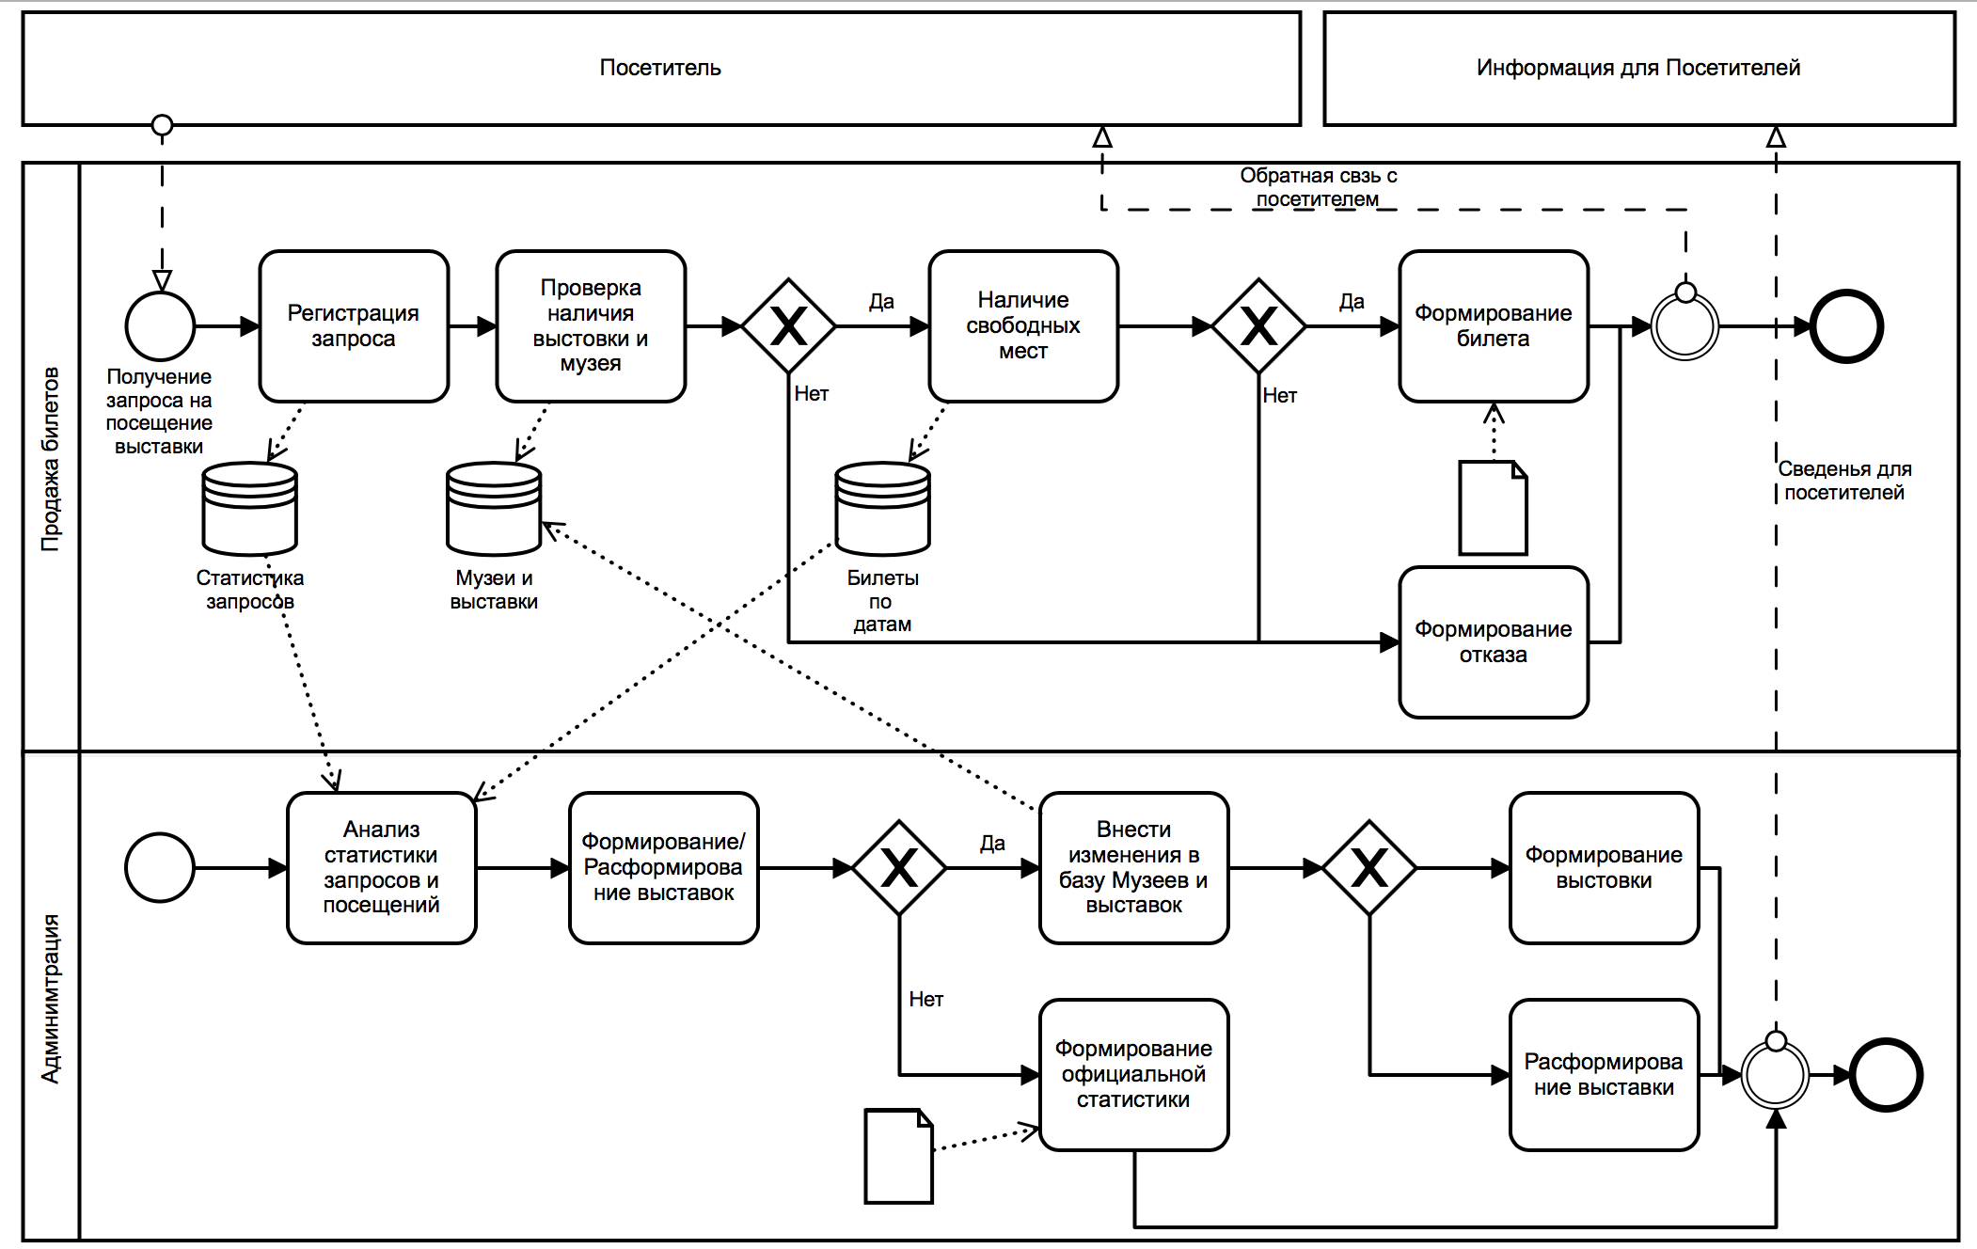

*Рисунок 3. Схема работы АС «Сети Космических Музеев» в нотации BPMN*

# Создание БД и визуализация данных

БД рекомендуется создавать средствами MS Аccess или Erwin, что упрощает процесс визуализации данных средствами BI QlikView.

Количество записей – кортежей в БД не менее 200.

## 6.1 Построение даталогической модели

*Рисунок 4. Даталогическая модель АС «*Сети Космических Музеев*»*

## 6.2 Построение модели данных в консоли PostgreSQL

**6.2.1. Создать новый файл скрипа**

|  |  |
| --- | --- |
| CREATE TABLE Museums ( |  |
|  | id SERIAL PRIMARY KEY, |
|  | name TEXT NOT NULL UNIQUE, |
|  | address TEXT NOT NULL, |
|  | staffCount INTEGER DEFAULT 0 |
|  | ); |
|  | DROP TYPE public.post; |
|  | CREATE TYPE POST AS ENUM ('headmaster', 'vice', 'guide', 'guard', 'manager'); |
|  |  |
|  | CREATE TABLE Pavilion ( |
|  | id SERIAL PRIMARY KEY, |
|  | museum_id INTEGER REFERENCES Museums (id), |
|  | name TEXT NOT NULL, |
|  | floor INTEGER DEFAULT 1 NOT NULL |
|  | ); |
|  |  |
| CREATE TABLE Exhibition ( |  |
|  | id SERIAL PRIMARY KEY, |
|  | pavilion_id INTEGER REFERENCES Pavilion (id), |
|  | exhibitCount INTEGER DEFAULT 0, |
|  | name TEXT NOT NULL, |
|  | beginDate TIMESTAMP NOT NULL, |
|  | endDate TIMESTAMP NOT NULL |
|  | ); |
|  |  |
| CREATE TABLE Exhibit ( |  |
|  | id SERIAL PRIMARY KEY, |
|  | exhibiton_id INTEGER REFERENCES Exhibition (id), |
|  | date TIMESTAMP NOT NULL, |
|  | name TEXT NOT NULL, |
|  | author TEXT NOT NULL, |
|  | copyCount INTEGER NOT NULL, |
|  | original BOOLEAN DEFAULT TRUE |
|  | ); |
|  |  |
| CREATE TABLE Employee ( |  |
|  | id SERIAL PRIMARY KEY, |
|  | name TEXT NOT NULL, |
|  | passport_id TEXT NOT NULL, |
|  | museum_id INTEGER REFERENCES Museums (id), |
|  | position POST DEFAULT 'guide' |
|  | ); |
|  |  |
| CREATE TABLE Ticket ( |  |
|  | id SERIAL PRIMARY KEY, |
|  | exhibiton_id INTEGER REFERENCES Exhibition (id), |
|  | price INTEGER NOT NULL |
|  | ); |
|  |  |
| CREATE TABLE Visitor ( |  |
|  | id SERIAL PRIMARY KEY, |
|  | name TEXT NOT NULL, |
|  | ticket_id INTEGER REFERENCES Ticket (id) |
|  | ); |
|  |  |
| CREATE OR REPLACE FUNCTION staff_count() |  |
|  | RETURNS TRIGGER |
|  | LANGUAGE plpgsql |
|  | AS $$ |
|  | BEGIN |
|  | UPDATE Museums |
|  | SET staffCount = staffCount + 1 |
|  | WHERE Museums.id = new.museum_id; |
|  | RETURN new; |
|  | END; |
|  | $$; |
|  |  |
|  | DROP TRIGGER IF EXISTS staff_count_incr |
|  | ON Employee; |
|  |  |
| CREATE TRIGGER staff_count_incr |  |
|  | BEFORE INSERT |
|  | ON Employee |
|  | FOR EACH ROW |
|  | EXECUTE PROCEDURE staff_count(); |
|  |  |
|  | --------------------- |
|  |  |
| CREATE OR REPLACE FUNCTION exhibit_count() |  |
|  | RETURNS TRIGGER |
|  | LANGUAGE plpgsql |
|  | AS $$ |
|  | BEGIN |
|  | UPDATE Exhibition |
|  | SET exhibitCount = Exhibition.exhibitCount + 1 |
|  | WHERE Exhibition.id = new.exhibiton_id; |
|  | RETURN new; |
|  | END; |
|  | $$; |
|  |  |
|  | DROP TRIGGER IF EXISTS exhibit_count_incr |
|  | ON Exhibit; |
|  |  |
| CREATE TRIGGER exhibit_count_incr |  |
|  | BEFORE INSERT |
|  | ON Exhibit |
|  | FOR EACH ROW |
|  | EXECUTE PROCEDURE exhibit_count(); |
|  |  |
|  |  |
|  | ------------------------ |

**6.2.2. Заполнение на Java.**

Поля таблиц загружаются при помощи программы написанной на языке Java c использованием фреймворка Spring. Программа подключается к БД через Jdbc driver.

**6.2.3. Загрузка из СУБД и визуализация.**

**Подключение к БД производится путем JDBC драйвера (для postgresql) из программы написанной на Java с использованием фреймворка Spring. Визуализация производится при помощи библиотеки javafx. Результаты которой описаны в следующих пунктах.**

**6.2.4. Визуализация данных**

Визуализация данных реализована с помощью следующих диаграмм и графиков: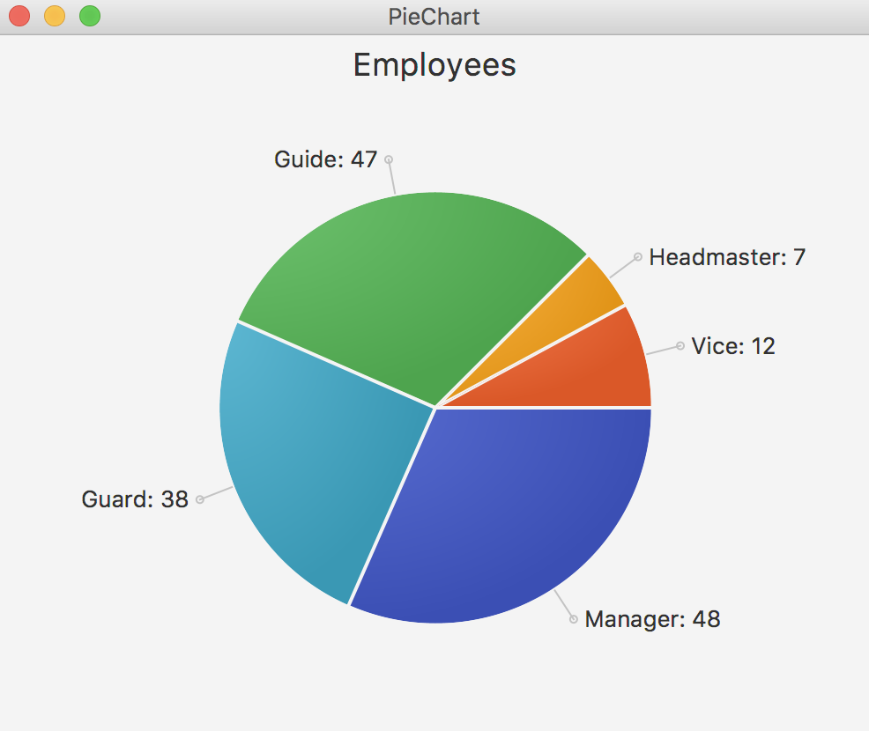

*Рисунок 8. Круговая диаграмма соотношения количества занимаемых должностей во всех музеях*

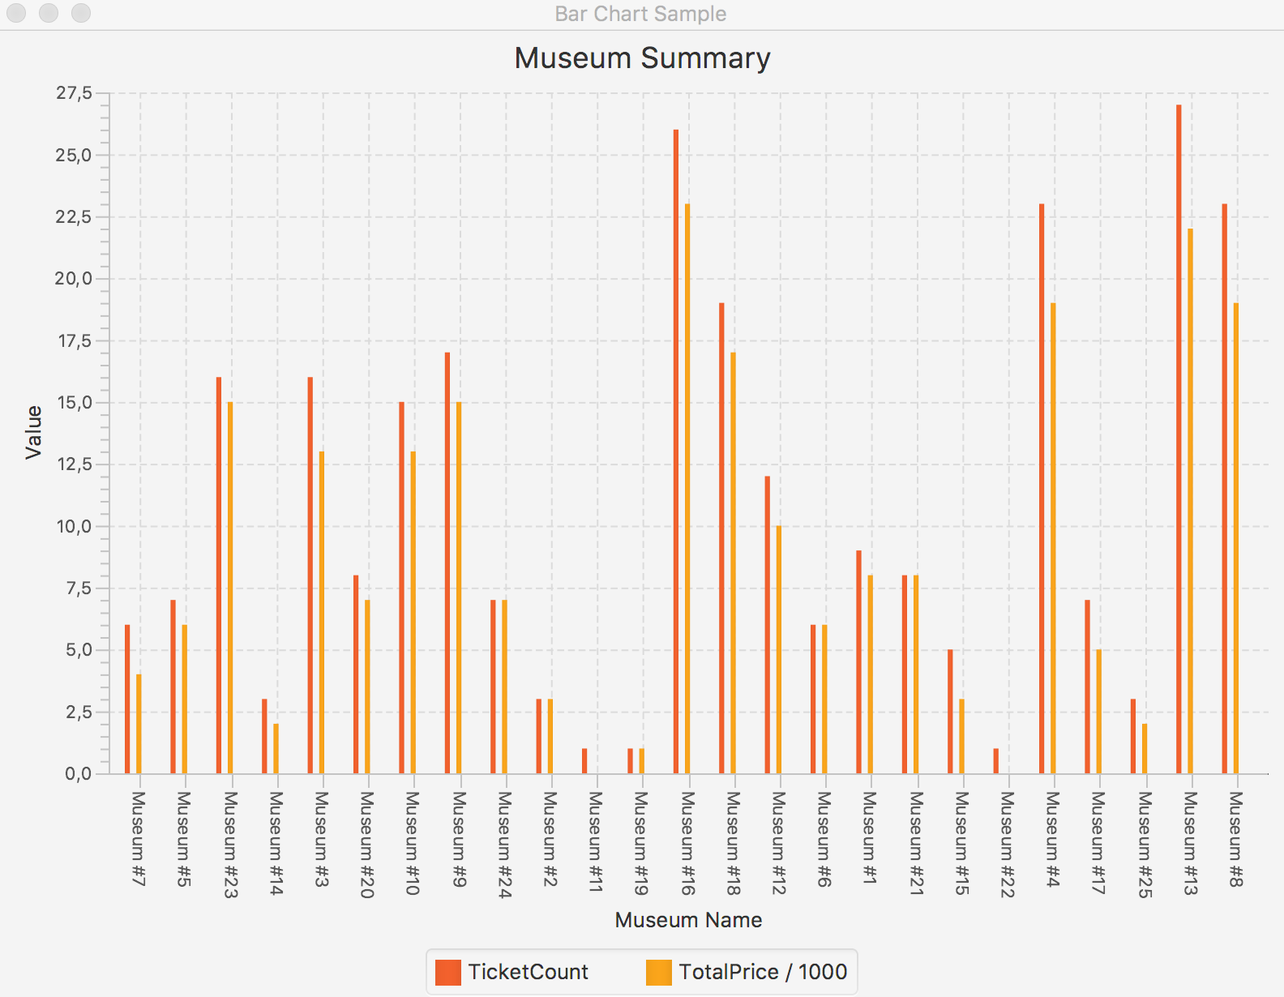

*Рисунок 9. Гистограмма распределения форматов изображений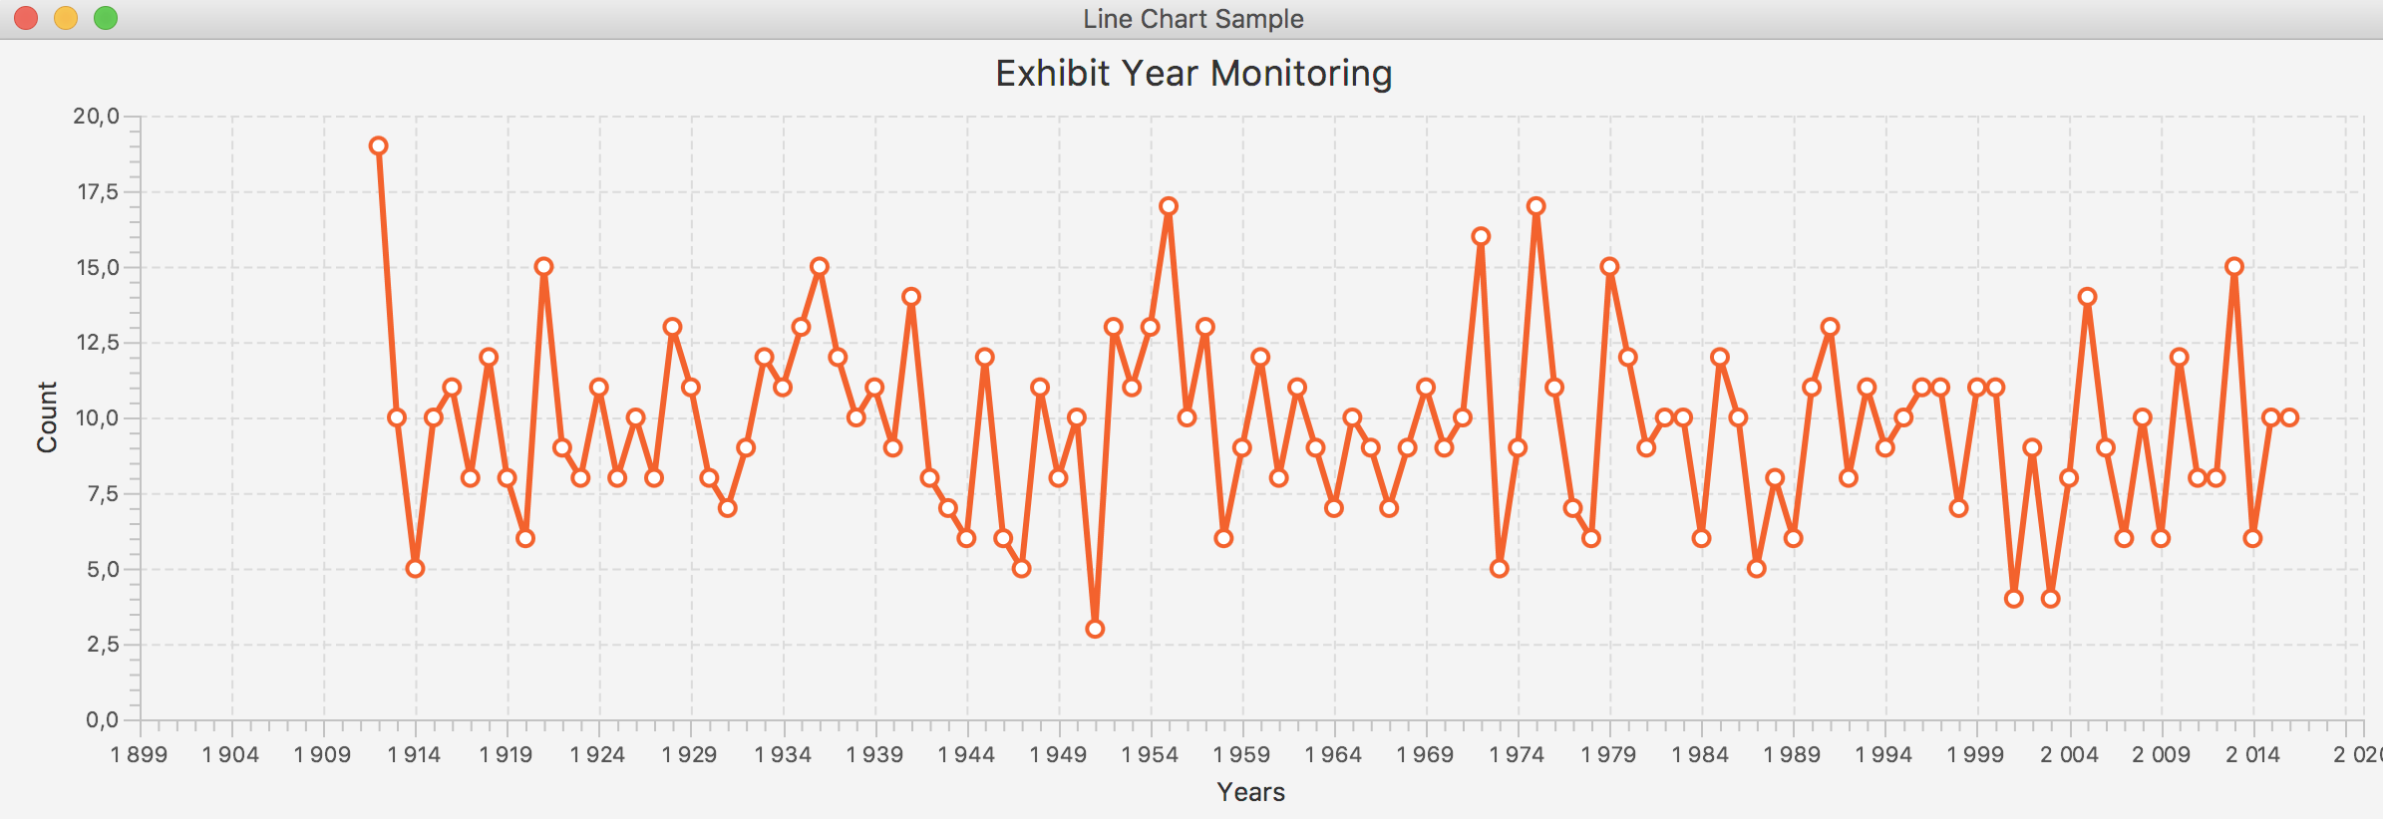*

*Рисунок 10. График соотношения количества созданных экспонатов к дате их создания*

# Выбор режимов архивации и восстановления

## Задание

Выбрать в качестве СУБД DB2. Обосновать выбор режимов архивации и восстановления информационной БД.

## Теоретический материал

***DB2*** – семейство систем управления реляционными базами данных, выпускаемых корпорацией IBM. Чаще всего, ссылаясь на DB2, имеют в виду реляционную систему управления базами данных DB2 Universal Database (DB2 UDB).

DB2 является единственной реляционной СУБД общего назначения, имеющей реализации на аппаратно-программном уровне (система IBM i; также в оборудовании мэйнфреймов IBM System z реализуются средства поддержки DB2).

Ниже представлены наиболее важные функциональные возможности DB2:

1. **Мультиплатформенность**. Даже самая младшая редакция "IBM DB2 Express – C" поддерживает несколько наиболее популярных операционных систем - Windows (включая x64), Linux (серверы POWER и x86), Mac OS X и Solaris x64.
2. **Advanced Copy Services (ACS)**. DB2 ACS позволяет использовать технологию быстрого копирования устройства хранения данных для выполнения работы по копированию данных в операциях резервного копирования и восстановления. Возможность копирования данных средствами устройства хранения данных значительно ускоряет операции копированием через мгновенную копию (snapshot backup).
3. **Онлайновая реорганизация таблиц** (REORG, реорганизация "на месте") позволяет пользователю проводить реорганизацию таблицы без прекращения полного доступа к ней.
4. **Поддержка High Availability Disaster Recovery (HADR**). Функциональность DB2 HADR обес-печивает поддержку высокой готовности и аварийное переключение для баз данных DB2.
5. **Поддержка 64-разрядных экземпляров**.
6. **Поддержка Materialized Query Tables** (таблицы материализованных запросов), Query Parallelism (параллелизм запросов), Multidimensional Clustering Tables (MDC, многомерная кластеризация таблиц).
7. **Поддержка сжатия данных при резервном копировании**
8. **Поддержка SQL-репликации, резервного копирования и восстановления.** Резервное копирование с использованием DB2 ACS называется резервным реплицированием.
9. **Поддержка Database Partitioning** (разбиение баз данных). Используется для масштабируемых кластеров: прежнее название – DB2 EEE. Данная функциональная возможность позволяет распределить один образ базы данных на несколько физических серверов.
10. **DB2 Text Search**. Функция DB2 Text Search позволяет вести поиск в текстовых столбцах таблиц DB2. Поддержка текстового поиска позволяет использовать встроенные в DB2 функции CONTAINS, SCORE и xmlcolumn-contains для поиска в текстовых индексах, построенных на основе заданных вами аргументов поиска.
11. **IBM Data Studio** – это инструментальная платформа, охватывающая весь жизненный цикл приложений (проектирование, разработка, развертывание, поддержка и управление) для всех реляционных СУБД IBM, с перспективой дальнейшего расширения поддержки. Это означает, что вы имеете не только переносимый SQL API, но и набор инструментальных программ, позволяющий реализовать бизнес-логику в масштабе всего предприятия.

В СУБД IBM DB2 есть несколько способов резервного копирования. DB2 предоставляет способы полного, инкрементного и инкрементного –дельта резервного копирования.

***Резервное копирование*** – процесс создания копии данных на носителе, предназначенном для восстановления данных в оригинальном или новом месте их расположения в случае их повреждения или разрушения. Варианты резервного копирования:

1) **Полное резервное копирование** – обычно затрагивает всю систему и все данные. Еженедельное, ежемесячное и ежеквартальное резервное копирование подразумевает создание полной копии всех данных. Обычно оно выполняется тогда, когда копирование большого объёма данных не влияет на работу организации. Для предотвращения большого объёма использованных ресурсов используют алгоритмы сжатия, а также сочетание этого вида с другими: дифференциальным или резервным копированием журнала транзакций. Полное резервное копирование незаменимо в случае, когда нужно подготовить резервную копию для быстрого восстановления системы с нуля.

2) **Резервное копирование журнала транзакций** – в резервные копии журнала транзакций записываются все изменения базы данных; обычно такое резервное копирование выполняется в периоды между созданием полных резервных копий базы данных. Резервирование журнала транзакций сохраняет все изменения, произведённые с момента предыдущего резервирования журнала, что позволяет предотвратить потерю данных. Однако данный способ резервного копирования имеет смысл только при наличии полной резервной копии базы данных.

3) **Дифференциальное резервное копирование** – при дифференциальном («разностном») резервном копировании каждый файл, который был изменен с момента последнего полного резервного копирования, копируется каждый раз заново. Дифференциальное копирование ускоряет процесс восстановления. Все копии файлов делаются в определенные моменты времени, что, например, важно при заражении вирусами.

***Восстановление*** – это воссоздание базы данных после какой-либо аварии, например, отказа носителя или системы хранения, перерыва в питании или ошибки в программе. Типы восстановления:

1) **Восстановление после аварии** позволяет не оставлять базу данных в несогласованном или непригодном к использованию состоянии при неожиданном прерывании транзакции.

2) **Восстановление версии** – это возврат к предыдущей версии базы данных с помощью образа, созданного при резервном копировании.

3) **Восстановление с повтором транзакций** можно использовать для повторного применения изменений, внесенных транзакциями, которые были приняты после резервного копирования.

## Практическое выполнение

### **Определение объема базы данных**

#### **Даталогическая модель**

В ходе уточнения предметной области и проработке сценариев использования была спроектирована база данных, даталогическая модель которой приведена на рисунке:

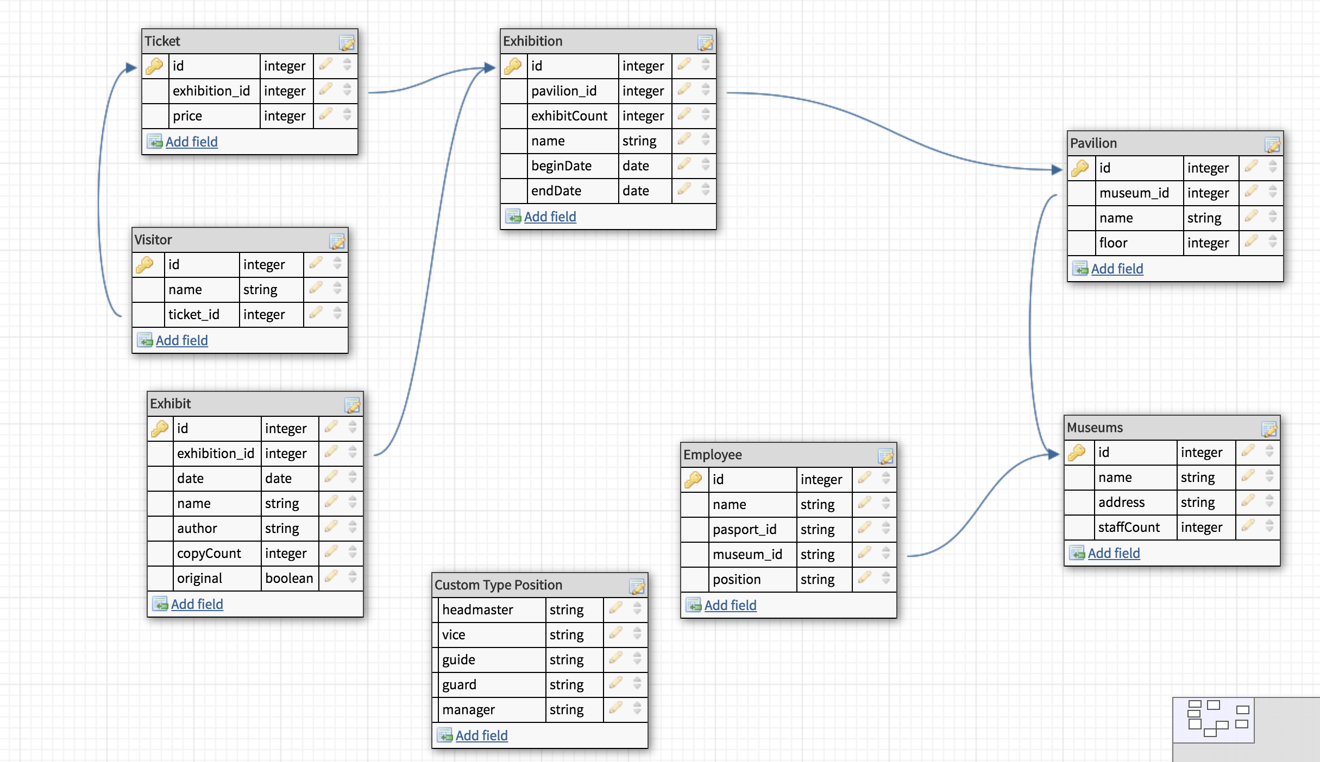

*Рисунок 12. Даталогическая модель АС «*Сети Космических Музеев*»*

#### **Методика расчета объема базы данных**

База данных состоит из таблиц, данные в которых и определяют объем, занимаемый всей БД. В данной расчете мы будем пренебрегать оптимизациями конкретных СУБД для хранения данных и будем использовать лишь общие знания об объемах, занимаемых тем или иным типом данных.

* ***Числовое поле int*** – представляет собой поле длиной 2 байта, способное хранить числа в диапазоне от –32 768 до 32 767. Производное от этого типа числовое поле ***longint***, или ***long***,занимает 4 байта, и, соответственно, позволяет хранить значения в большем диапазоне.
* ***Varchar(x)*** – массив символов длинной х. Каждый символ занимает 1 байт, значит весь массив занимает х байт.
* ***Float*** – число с плавающей точкой. Позволяет хранить дробные значения. Занимает 32 бита, часть из которых отводится под мантиссу, часть под экспоненту и один бит под знак.
* ***Text*** – тип данных в СУБД, позволяющий хранить большие объемы текстовой информации. Плюс данного типа в том, что он не выделяет память сразу как varchar, а занимает лишь необходимое ему количество
* ***Datetime*** – предназначен для хранения и даты и времени суток. Значение вводится и хранится в формате - YYYY-MM-DD hh:mm:ss. В качестве разделителей могут выступать любые символы, отличные от цифр. Занимает 8 байт.
* ***Currency*** – данные хранятся в виде 8-байтовых чисел с точностью до четырех знаков после запятой. Этот тип данных используется для хранения финансовых данных и в тех случаях, когда значения не должны округляться.

Для каждой таблицы должна быть дана экспертная оценка по предполагаемому количеству записей в ней. Во всех спорных ситуациях оценка округлялась вверх.

**7.3.1.3 Определение объема каждой таблицы**

Определение размера таблицы будлет осуществлено при помощи SQL скрипта :

# SELECT pg_size_pretty( pg_total_relation_size( ‘tablename ' ) );

*Таблица «Museums»:*

Вся таблица: 80 КБ.

*Таблица «Pavilion»:*

Вся таблица: 64 КБ.

*Таблица «Exhibition»:*

Вся таблица: 64 КБ.

*Таблица «Exhibit»:*

Вся таблица: 160 КБ.

*Таблица «Emplpyee»:*

Вся таблица: 64 КБ.

*Таблица «Ticket»:*

Вся таблица: 56 КБ.

*Таблица «Visitor»:*

Вся таблица: 64 КБ.

**7.3.1.4 Объем всей базы данных**

Определение размера БД будлет осуществлено при помощи SQL скрипта:

SELECT pg_size_pretty(pg_database_size( 'postgres' ));

**9027 КБ.**

**7.3.2. Интенсивность наполнения и работы с БД**

Исходя из предметной области АС, интенсивность заполнения её базы данных будет возрастать с увеличением количества музеев. А без изменения этого показателя количества новых и данных, претендующих на удаление будет приблизительно одинаковое(например: после завершения выставка должно быть удалена(либо должна быть помечена как завершенная), и соответсвенно введена новая).

Ниже приведен список таблиц отсортированный по интеснсивности заполнения (по увеличению).

1. Museums - изменяется только при открытии или закрытии музеев.
2. Pavilion - в основном изменения будут происходить только при изменении таблицы Museums.
3. Exhibit - меняется не так часто, только при появлении новых экспонатов.
4. Employee - таблица работников редактируется в случаях: увольнения, принятия на работу, смену должности.
5. Exhibition - таблица выставок меняется довольно часто, поскольку выставки заканчиваются и надо их заменять на новые.
6. Ticket и Visitor - таблицы с самой большой интенсивностью заполнения, поскольку ежедневно появляются новые посетители и нужно продать им билеты.

Если предположить, что в среднем каждый день в АС «Сети Космических Музеев» будет регистрироваться по 30 новых посетителей, то ежедневно объём информации в таблице «Пользователь» будет увеличиваться на 12 КБ.

Ежемесячно добавляется приблизительно 100 новых выставок. Это означает что ежемесячный объем таблицы выставок изменяется на 50 КБ.

Таким образом, среднесуточное наполнение базы данных новой информацией составляет:

12 * 30 + 50 = 410 КБ

Удаление или изменение записей в базе данных происходит крайне редко, поэтому она в основном будет только наполняться.

С учетом редких но возможных ситуаций(появление нового музея, увольнение или прем на работу работника…) посчитанное значение может кардинально измениться (в 4-5 раз).

**7.3.3. Визуализация данных**

**Визуализация**

Визуализация данных выполняется в четыре этапа:

– выбор типа диаграмм;

– выбор поля в качестве измерения;

– отрисовка при помощи javafx.

**7.3.4 Способы архивации данных**

***Резервное копирование*** – процесс создания копии данных на носителе, предназначенном для восстановления данных в оригинальном или новом месте их расположения в случае их повреждения или разрушения.

Существует три основных способа резервного копирования:

1) **Полное резервное копирование** – обычно затрагивает всю систему и все данные. Еженедельное, ежемесячное и ежеквартальное резервное копирование подразумевает создание полной копии всех данных. Обычно оно выполняется тогда, когда копирование большого объёма данных не влияет на работу организации. Для предотвращения большого объёма использованных ресурсов используют алгоритмы сжатия, а также сочетание этого вида с другими: дифференциальным или резервным копированием журнала транзакций. Полное резервное копирование незаменимо в случае, когда нужно подготовить резервную копию для быстрого восстановления системы с нуля.

2) **Резервное копирование журнала транзакций** – в резервные копии журнала транзакций записываются все изменения базы данных; обычно такое резервное копирование выполняется в периоды между созданием полных резервных копий базы данных. Резервирование журнала транзакций сохраняет все изменения, произведённые с момента предыдущего резервирования журнала, что позволяет предотвратить потерю данных. Однако данный способ резервного копирования имеет смысл только при наличии полной резервной копии базы данных.

3) **Дифференциальное резервное копирование** – при дифференциальном («разностном») резервном копировании каждый файл, который был изменен с момента последнего полного резервного копирования, копируется каждый раз заново. Дифференциальное копирование ускоряет процесс восстановления. Все копии файлов делаются в определенные моменты времени, что, например, важно при заражении вирусами.

**7.3.5. Выбор режима архивации**

Поскольку из-за особенностей предметной области база данных интенсивно наполняется новыми записями в течение всего дня, утрата которых критична для системы, и в ночное время эта интенсивность снижается, то наиболее подходящей для БД является смешанная стратегия резервирования:

– ежемесячно необходимо производить полное резервное копирование БД; в наибольшей мере для этой цели подходит ночное время, поскольку большинство пользователей ИС в этот момент спят перед началом рабочего дня;

– из-за средней интенсивности транзакций в БД, которые содержат исключительно ценную для функционирования системы информацию, следует также каждую неделю производить резервное копирование журнала транзакций; наиболее подходящее для этого время - полночь .

Схема описанной выше смешанной стратегии резервного копирования представлена на рисунке:

*Рисунок 13. Схема резервного копирования*

Достоинства этой стратегии резервного копирования базы данных заключаются в высокой надёжности и высокой скорости восстановления в случае сбоя. Резервные копии ЖТ позволяют быстро восстановить данные и они занимают меньше места, чем полные резервные копии. Однако если резервные копии ЖТ также будут повреждены, то благодаря наличию полных копий можно будет избежать потери данных.

# Регламент выполнения задач КП

План контроля выполнения задач КП по датам (неделя) приведены в табл. 5.

*Таблица 5.*

|  |  |  |  |  |  |  |  |  |
| --- | --- | --- | --- | --- | --- | --- | --- | --- |
| **Пункты задач КП** | **1** | **2** | **3** | **4** | **5** | **6** | **7** | **9-11** |
| **Контролируемая неделя семестра** | **2** | **4** | **6** | **8** | **10** | **12** | **13** | **14** |

Критерии оценки в баллах приведены в табл. 6.

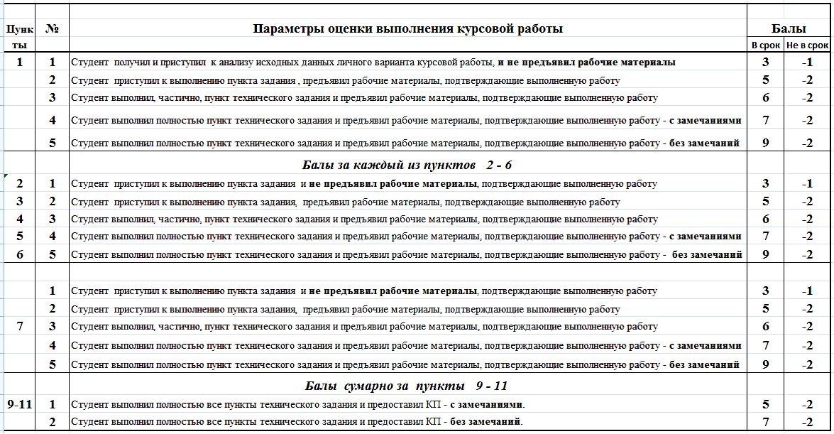*Таблица 6.*

Итоговое значение суммы баллов по КП:

1. ниже 57 – неудовлетворительно
2. 57−70 – удовлетворительно
3. 71−84 – хорошо
4. 85−100 – отлично

**9. Требования к предоставляемой информации ДЗ студентом**

1. Структурная схема клиент серверной архитектуры в формате *.vsd

2. Вычисления, проводимые в табл.1-4 в формате Excel *.xls

3. Диаграмма бизнес процесса BPMN в формате Visio – *.vsd

4. Исходная база данных АИС в Access *.mdb

5. Инфологическая модель исходной базы данных АИС в формате *.JPEG

6. База данных АИС QlikView в формате – *.qvw

7. Инфологическая модель базы данных АИС в QlikView в *.JPEG

8. Диаграммы визуализации данных в формате *.JPEG

9. Диаграммы архивации базы данных в формате Visio – *.vsd

1. **Заключение**

В результате выполнения курсовой работы были достигнуты следующие результаты:

1. Спроектирована сетевая архитектура АС «*Сети Космических Музеев*».

2. Осуществлён выбор оборудования и операционных систем для серверной стороны АС.

3. Разработана модель бизнес-процесса АС «Сети Космических Музеев» в нотации BPMN, приведена её графическая схема.

4. Проведён количественный анализ информации, используемой в АС, на основе предположительных оценок и знаний о хранении данных в ЭВМ.

5. На основе полученной информации выбран режим архивации для базы данных.

6. Построена даталогическая модель БД, база данных заполнена тестовыми записями в количестве, достаточном для анализа в среде бизнес-аналитики.

7. Данные АС «Сети Космических Музеев» визуализированы средствами библиотеки javafx в удобном для восприятия и информативном виде.

1. **Список литературы**

1) Тоноян С.А. Черненький В.М., Балдин А.В., Информационная управляющая система МГТУ им. Н.Э.Баумана «Электронный Университет». Изд. МГТУ им. Н.Э.Баумана 2009. -376 c. 304-325.

2) Введение в современные мейнфреймы: основы zOS/ Эбберс М., О'Брайен У., Огден Б. – М: IBM Redbooks, 2007 г.- 635 стр.

3) От мэйнфреймов к облакам[электронный ресурс]/Электрон. дан. – Режим доступа: http://www.osp.ru/os/2010/06/13003731/ – Загл. с экрана.

4) BPMN Modeling and Reference Guide/ Stephen A. White, Derek Miers - Future Strategies Inc., 2008 г. - 226 стр

5) Тоноян С.А., Балдин А.В., Елисеев Д.В. «Методика модернизации стандартных модулей типовой конфигурации на базе технологической платформы «1С: Предприятие 8» с минимальными доработками». Наука и образование (МГТУ им. Н.Э. Баумана). № 08, август 2012 URL: http://technomag.edu.ru/.

6) Тоноян С.А. «Супер ЭВМ - мэйнфрейм». Методическое указание по выполнению лабораторных работ. Изд. МГТУ им. Н.Э.Баумана 2013г.

7) . М. Г. Радченко, Е. Ю. Хрусталева 1С: Предприятие 8.2 Практическое пособие разработчика М.: «1С-Паблишинг»; СПБ. :Питер 2009.-613с.

8) Быстрый старт для серверов DB2 [электронный ресурс]/Электрон. дан. – Режим доступа: ftp://ftp.software.ibm.com/ps/products/db2/info/vr9/pdf/let.. – Загл. с экрана.

9) Начало работы с DB2 Express 9.7/ Рауль Ф. Чон – М.: Москва, 2010г – 269стр.

10) Официальный сайт компании IBM[электронный ресурс]/Электрон. дан. – Режим доступа: IBM.com – Загл. с экрана.

11) Официальный сайт компании QlikView – http://www.qlikview.com/ru